Bad Wildungen, 29.05.2020

Holzfachschule Bad Wildungen
Wechsel im Aufsichtsrat der Holzfachschule
Im Rahmen einer Gesellschafterversammlung der Holzfachschule Bad Wildungen am 25. Mai 2020 wurde Thomas Radermacher, Präsident des Bundesverbands Holz und Kunststoff, einstimmig in den Aufsichtsrat der Holzfachschule berufen. Zudem wurde Horst Fularczyk, stellvertretender Vorsitzender des Bundesverbands Modell- und Formenbau, vom Aufsichtsrat der Holzfachschule zum stellvertretenden Aufsichtsratsvorsitzenden gewählt.
Reinhard Nau, Aufsichtsratsvorsitzender der Holzfachschule, und Hermann Hubing, Geschäftsführer und Schulleiter der Holzfachschule, freuten sich, mit Thomas Radermacher den aktuellen Präsidenten des Bundesverbands Holz und Kunststoff für den Aufsichtsrat der Holzfachschule Bad Wildungen gewonnen zu haben: „Mit der Berufung von Thomas Radermacher in den Aufsichtsrat der Holzfachschule verstärken wir unseren Anspruch, auch im Tischlerbereich bundesweit als hochmodernes Ausbildungszentrum präsent zu sein.“, so Hubing.
Mit seiner Wahl zum stellvertretenden Aufsichtsratsvorsitzenden trat Horst Fularczyk die Nachfolge von Ulrich Hermann, Präsident des Bundesverbands Modell- und Formenbau, an, der Ende 2019 aus dem Aufsichtsrat der Holzfachschule ausgeschieden und als stellvertretender Vorsitzender zurückgetreten war.
Hermann hatte dem Aufsichtsrat der Holzfachschule seit ihrer Übernahme durch den Fachverband Leben Raum Gestaltung Hessen im Jahr 2012 angehört und war seither auch stellvertretender Aufsichtsratsvorsitzender gewesen. Am 25. Mai wurde Hermann während der Gesellschafterversammlung zum ständigen Gast des Aufsichtsrats ernannt. Im Zuge der Ernennung würdigte Reinhard Nau Hermanns langjährige Aufsichtsratstätigkeit und hob besonders dessen Engagement im Zuge des Neuaufbaus der Holzfachschule nach der Insolvenz im Jahr 2012 hervor. Als ständiger Gast darf er den Sitzungen des Aufsichtsrats weiterhin beiwohnen, ohne jedoch abstimmen zu dürfen.
Insgesamt 1.956 Zeichen (inkl. Leerzeichen)

Fotos
TSD-Präsident_Thomas_Radermacher
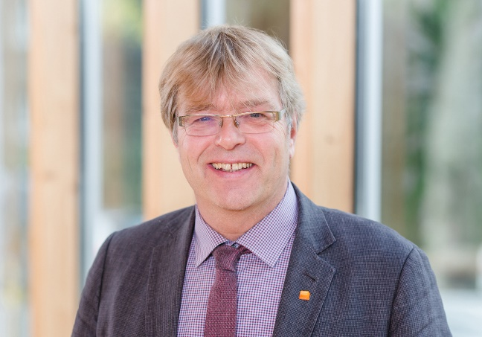
Bildunterschrift: Thomas Radermacher, Präsident des Bundesverbands Holz und Kunststoff, wurde einstimmig in den Aufsichtsrat der Holzfachschule berufen.
Bildnachweis: TSD

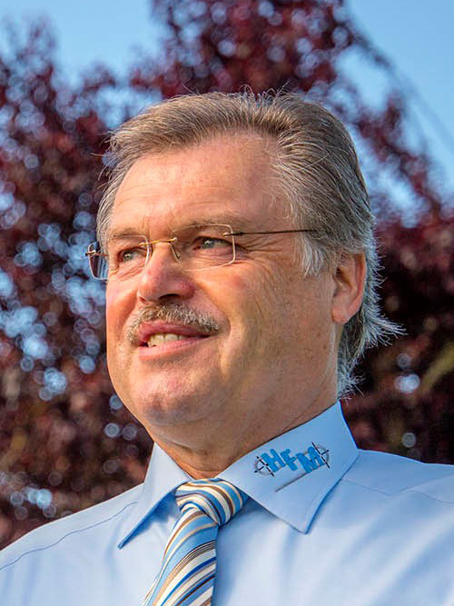
Fularczyk_Horst
Bildunterschrift: Horst Fularczyk, stellvertretender Vorsitzender des Bundesverbands Modell- und Formenbau, wurde zum stellvertretenden Aufsichtsratsvorsitzenden der Holzfachschule gewählt.
Bildnachweis: Bundesverband Modell- und Formenbau

Kontakt
Matthias Nothnagel
Pressereferent
Tel.: 05621 / 7919-71
E-Mail: nothnagel@leben-raum-gestaltung.de
Holzfachschule Bad Wildungen
Auf der Roten Erde 9
34537 Bad Wildungen

